**Manual de usuario**

**Función del sistema web:**

El sistema permite la administración de información de la cervecería (sistema administrativo)

El menú principal consta de dos entradas de datos y botones como se muestra a continuación:

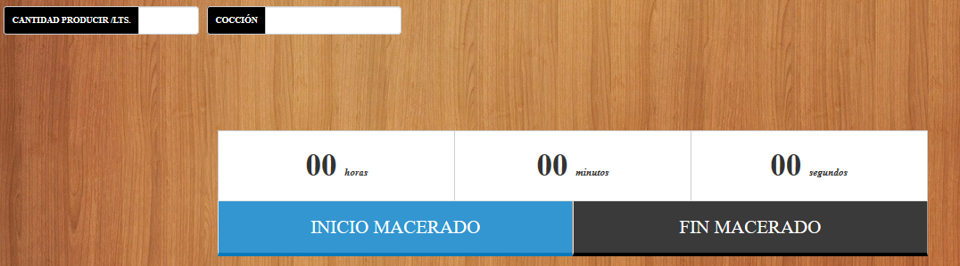

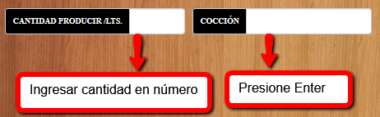

Al presionar Enter sobre “cocción”, se desplegará todas las cocciones disponibles.

Sobre el desplegable utilizar las flechas del teclado y presionar nuevamente Enter para obtener la cocción deseada.

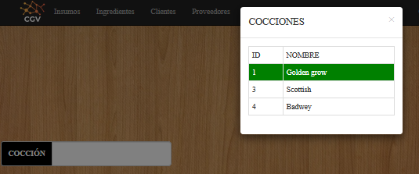

Una vez ingresado la cantidad y seleccionada la cocción, el foco estará sobre el botón “INICIO MACERADO”, donde presionando Enter se guardará la fecha y hora de tal evento.

Si se presiona sobre “FIN MACERADO”, ocurrirá la finalización de esta primera etapa y el foco estará sobre el inicio de la segunda etapa. Así sucesivamente:

Etapas: Macerado, Hervor, Fermentación, Frio.

**Clientes**:

Como puede observarse en la siguiente imagen, arriba de la pantalla principal se encuentra un menú. Si se ingresa, por ejemplo, en “Clientes”:



…, podrá encontrarse con la siguiente interfaz:

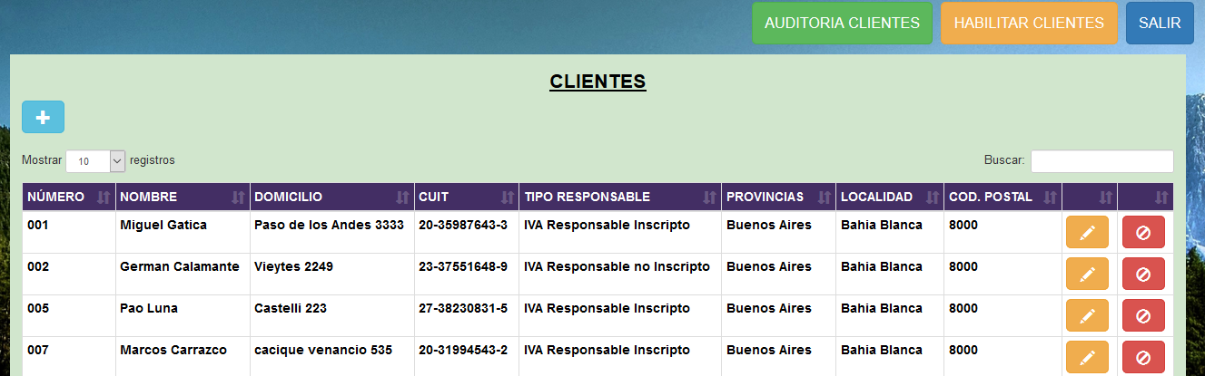

En este apartado, el foco estará sobre el botón que se encuentra en la esquinza superior izquierda (botón +). Dándole Enter a este botón podrá agregar un nuevo cliente:

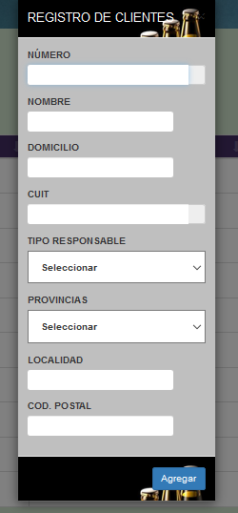

Asegúrese de ingresar un numero de cliente no existente, y verificar su CUIT, para ello contara con la ayuda de unos iconos al lado de ambos datos, con una cruz si el dato es incorrecto, y con un tilde si el mismo es válido:





Dentro de la tabla en su extremo derecho cuenta con dos botones: uno de edición de clientes, y otro para inhabilitar clientes.

 

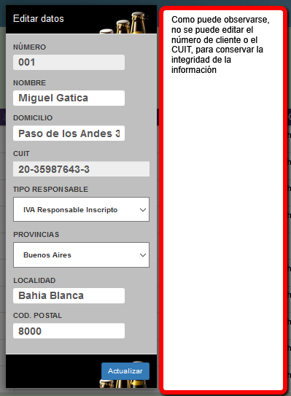

Si se inhabilita un cliente y luego se quiere volver a habilitar, diríjase al botón que se encuentra en la esquina superior derecha:



Presionando sobre el mismo podrá ver todos los clientes inhabilitados que pueden volver a ser habilitados, como se muestra en la siguiente imagen:

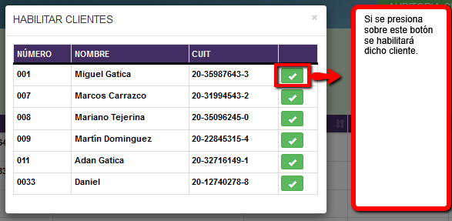

Si quiere ver todas las acciones sobre los clientes, diríjase al botón que se encuentra en la esquina superior derecha:



Presionando sobre el mismo podrá ver:

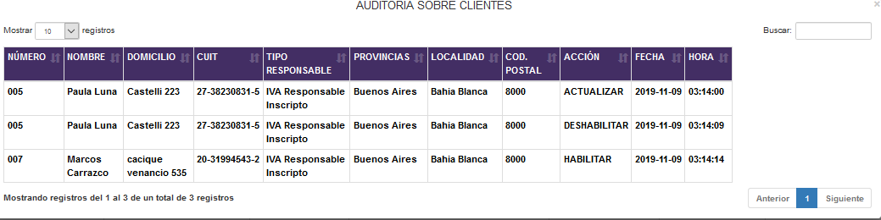

**Ventas**:



Ahora si ingresamos desde el menú principal a “Ventas” podremos ver la siguiente interfaz:

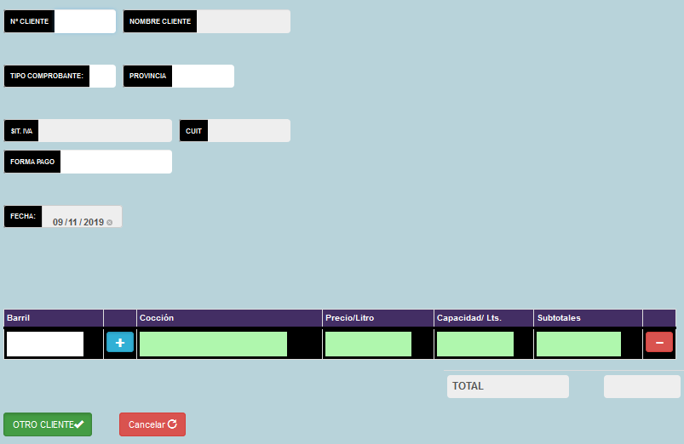

El foco está sobre “Nº CLIENTE”. Al hacer Enter, podremos ver desplegados todos los clientes. Con las flechas del teclado podremos movernos sobre toda la lista, en donde haciendo Enter sobre un registro tomaremos datos tales como:

* NOMBRE CLIENTE
* PROVINCIA DEL CLIENTE
* SITUACIÓN FRENTE AL IVA DEL CLIENTE
* CUIT DEL CLIENTE

Ahora el foco, luego de la acción anterior, estará sobre “FORMA DE PAGO”, en donde se desplegará una tabla con los posibles tipos de pagos.

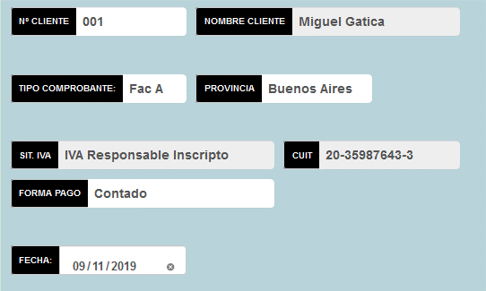

Seleccionado “FORMA DE PAGO”, ya podemos ir a pararnos sobre el campo de la tabla que dice “Barril”. Allí, hacemos Enter. De esta forma se desplegará una tabla con todos los barriles que estén disponibles (devueltos y llenos) para ser vendidos al respectivo cliente.

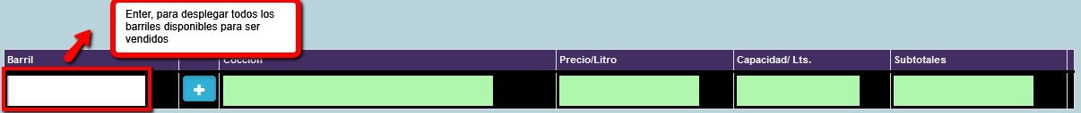

Una vez seleccionado el “Barril”, en este campo se guardará el código del mismo. Ahora pondremos el foco sobre el botón ‘+’:



Presionando en dicho botón, como muestra la siguiente imagen, podremos ver totalizado la venta de los barriles que acumule dicho cliente:

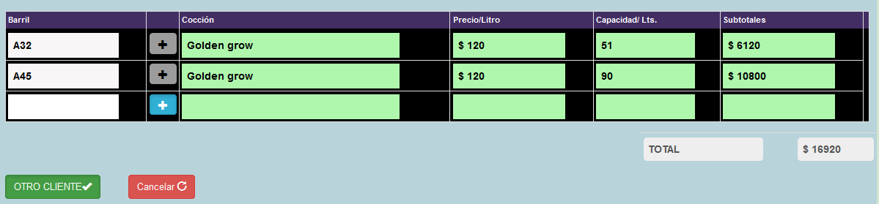

Datos a tener en cuenta:

* El “Subtotal” surge de el “Precio/Litro” por la “Capacidad/Lts” que contiene dicho barril
* El “TOTAL” surge de la suma de todos los Subtotales que irá acumulando dicho cliente
* En la parte inferior de esta interfaz veremos dos botones:



Botón “OTRO CLIENTE”: Debido a que las ventas las hacemos sobre un cliente en particular, podemos hacer otras ventas seguidas a otros clientes, lo que se refrescará la página una vez presionado este botón

Botón “Cancelar”: Puede surgir la necesidad de cancelar la operación de la venta sobre el cliente en cuestión, por lo que una vez presionado este botón se eliminarán todas las ventas registradas en el momento sobre dicho cliente

* En la parte superior de esta interfaz veremos dos botones:



Botón “SALIR”: Volveremos al menú principal

Botón “SEGUIMIENTO”: Podremos hacer un “seguimiento” de los barriles que han sido vendidos, por ejemplo, en el siguiente seguimiento se pueden contemplar datos tales como:

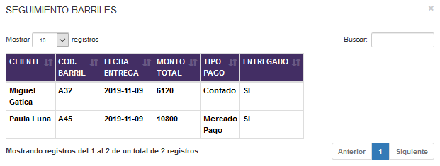

**Trazabilidad**:



Una ves ingresado a “Trazabilidad” se encontrará con una interfaz como la siguiente:

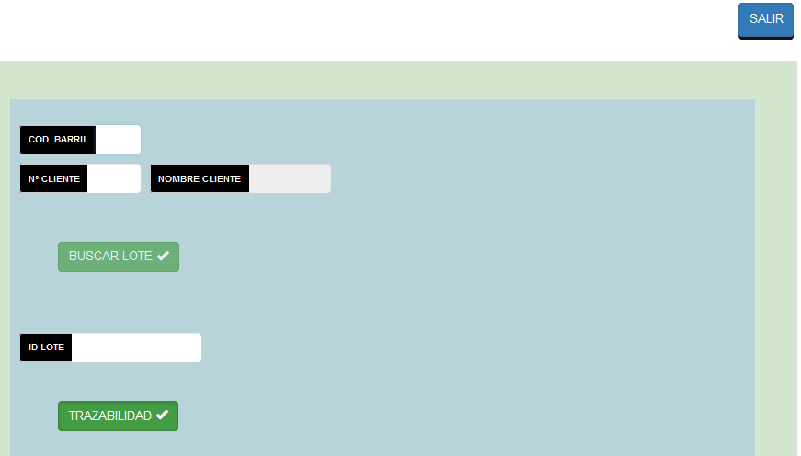

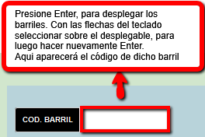 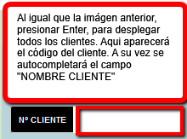

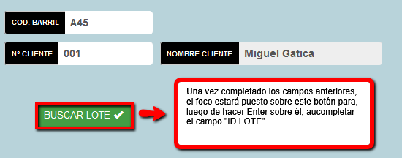

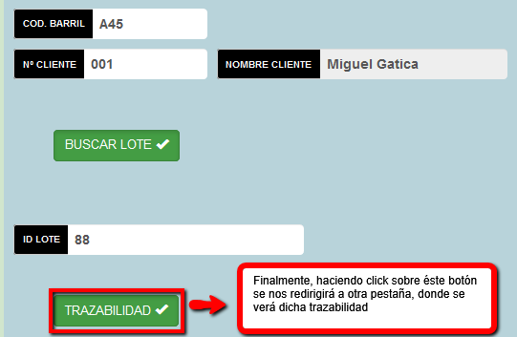

|  |
| --- |
| Salida al botón “TRAZABILIDAD”: |